Уважаемые родители!
Девочки и мальчики!

Если вам уже есть 5-6 лет, то это увлекательное космическое путешествие поможет вам в увлекательной форме осваивать элементарные математические представления.

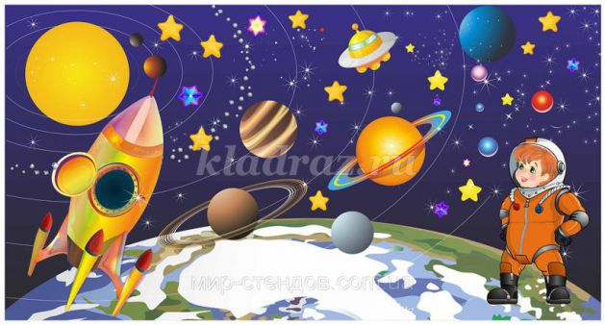
«Мы в космосе»

Подберите в интернете космическую музыку. Спросите у ребенка: Какой праздник отмечает наша страна в начале апреля. Если ребенок не догадается, то загадайте ему загадку. Отгадайте вместе.
Загадка.
Океан бездонный, океан бескрайний,
Безвоздушный, темный и необычайный,
В нем живут вселенные, звезды и кометы,
Есть и обитаемые, может быть, планеты.
(Космос).
Побеседуйте с детьми:
- А ты догадался, какой это праздник? Правильно. День космонавтики!
12 апреля наша страна отмечает замечательный праздник - День космонавтики.
- Кто из космонавтов первым полетел в космос? (Ю.А. Гагарин).
- А ты хотел бы полететь в космос? (Да). Тогда я приглашаю тебя в космическое путешествие.
- Что одевают космонавты, когда отправляются в космос? Правильно скафандры.
- А на чем можно туда отправиться? (На ракете, на космическом корабле).
- Давай, наденем скафандры и полетим с тобой на космическом корабле (изобразите, что вы одеваете скафандры. Можно привлечь к игре и других членов семьи).
- А ты знаешь, откуда отправляются космические корабли в космос?
Все корабли отправляются в космос с космодрома. Чтобы попасть на космодром, нужны специальные пропуска, вот такие (показываем пропуска - на карточках изображены геометрические фигуры). Необходимо назвать геометрическую фигуру, ее цвет, сколько у нее углов, сторон и т.д. Только после этого тебя пропустят на космодром.
- Теперь мы, наверное, сможем отправиться в наше космическое путешествие. Ах, нет? Что же делать? У нас ведь нет космического корабля? (пусть ребенок предложит варианты, как построить корабль). А давай смастерим нашу ракету из счетных палочек. (Выложите корабль сначала сами, а потом предложите ребенку сделать по вашему образцу). Посчитай, сколько палочек тебе понадобилось для постройки ракеты. Прекрасные космические корабли у нас получились!
- Давай, закроем глаза, представим, что мы в корабле. Посчитаем:
1,2,3,4,5,6,7,8,9,10! А теперь посчитаем в обратном порядке. И полетели!...

Проводится физкультминутка «Космодром»
Всё готово для полёта, поднять руки вперёд, затем вверх
Ждут ракеты всех ребят. соединить пальцы над головой, изображая ракету
Мало времени для взлёта, марш на месте
Космонавты встали в ряд. встать прыжком – ноги врозь, руки на пояс
Поклонились вправо, влево, наклоны в стороны
Отдадим земной поклон. наклоны вперёд
Вот ракета полетела. прыжки на двух ногах
Опустел наш космодром. присесть на корточки, затем подняться
Мы продолжаем наше космическое путешествие. И вот нас ждет остановка.
Предложите ребенку отгадать загадки о космосе.
Загадки:

На корабле воздушном,
Космическом, послушном,
Мы, обгоняя ветер,
Несемся на … (ракете)
Планета голубая,
Любимая, родная,
Она твоя, она моя,
И называется … (Земля)
Есть специальная труба,
В ней Вселенная видна,
Видят звезд калейдоскоп
Астрономы в … (телескоп)

Объект есть во Вселенной
Коварный, не простой,
Он звезды пожирает
Как бутерброд с икрой.
Опасно незаметная
И глазом не видна,
Такая темно-темная …. (черная дыра)
Спросите у ребенка: в какое время суток можно увидеть звезды на небе? Почему?
Представь, что и у нас наступила ночь, много, много звездочек появилось на небе.

Проводится игра «Найди свою звезду»
Ребенку предлагается среди разложенных (на полу, столе, шторах) звезд, найти заданную:
- Найди большую красную звезду, или маленькую зеленую;
- Найди большую голубую звезду;
- Сравните, какая из больших звезд больше: красная или голубая?
- Какие звездочки, что ты можете о них сказать? Сколько звезд на «небе»? Какого они размера, какой формы? Звезды - яркие, красивые, большие, маленькие, разноцветные (ребенок считает, называет цвет звезд, у них есть углы, лучи, сколько их и т.д.)

Вот и закончилось наше космическое путешествие. Наша ракета возвращается на космодром. Спросите у ребенка:
– Понравилось тебе путешествие? Чем понравилось? Какие трудности встречались на пути? Сегодня мы были космонавтами: смелыми, выносливыми, любознательными, умными, сообразительными.
Во время «космического полета» играйте с детьми так, чтобы они поверили, что они действительно настоящие космонавты!

Успехов вам и вашим детям!
С уважением воспитатели МБДОУ ДС «Чебурашка» г. Волгодонска

